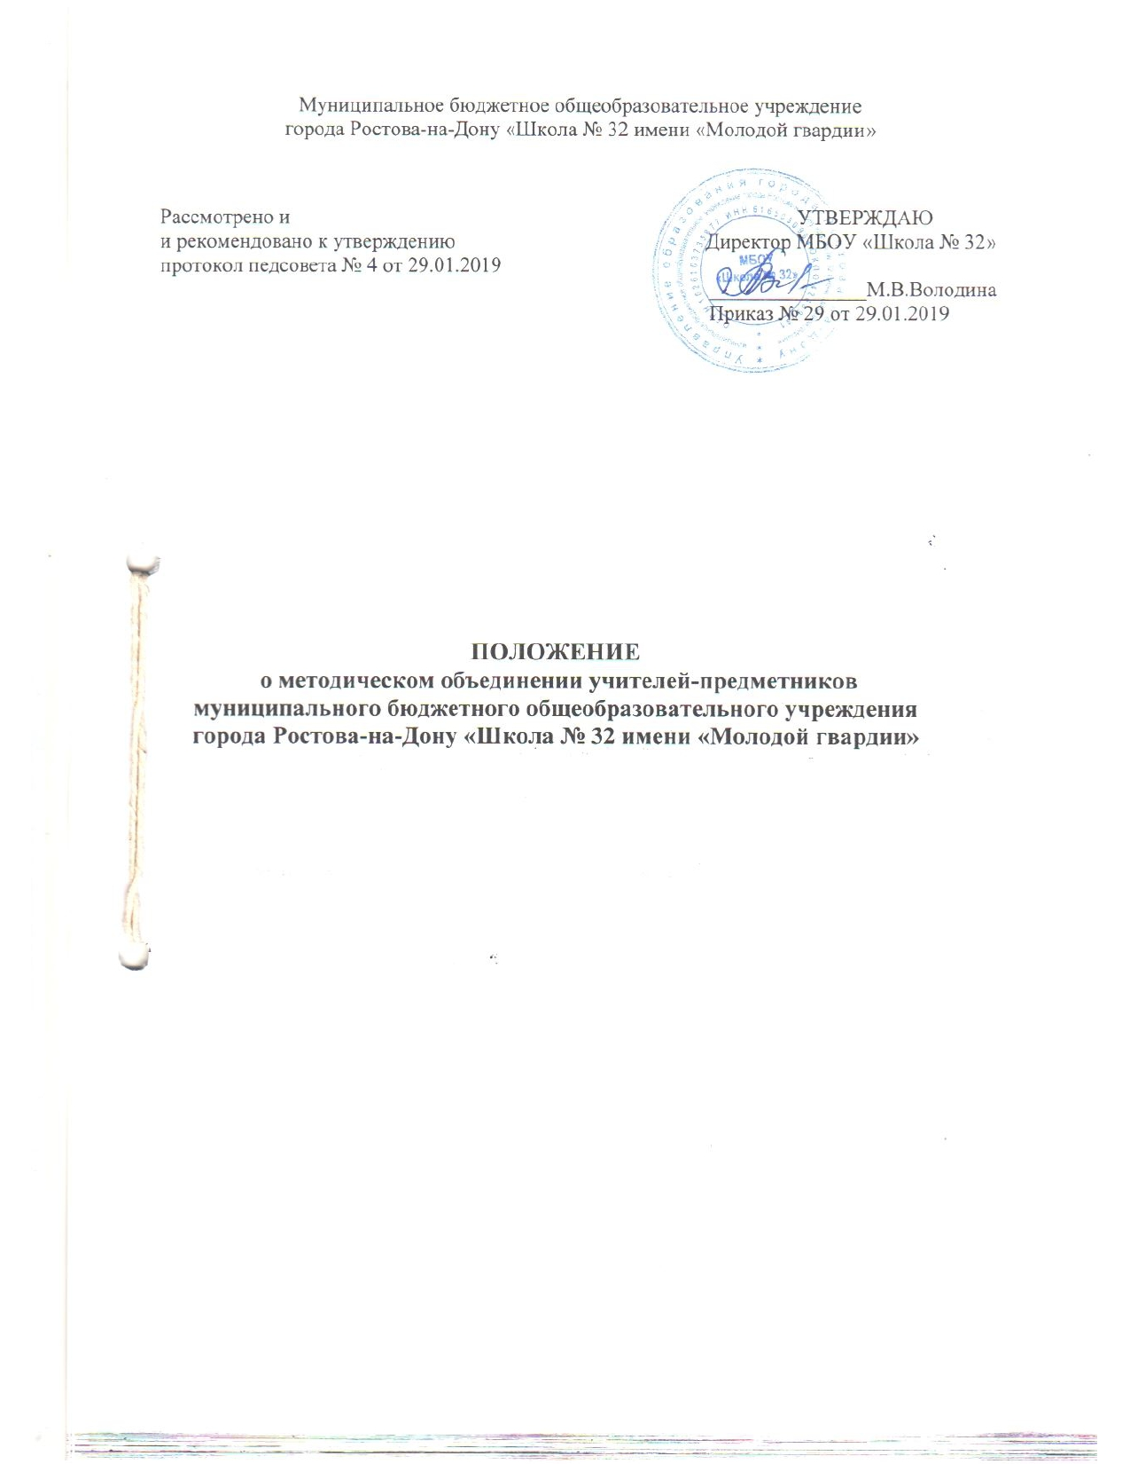
I. Общие положения
При наличии в образовательном учреждении более двух учителей, работающих по одной и той же специальности, или более трех учителей, работающих по одному циклу предметов, создается методическое объединение учителей, совершенствующих свое методическое и профессиональное мастерство, организующих взаимопомощь для обеспечения современных требований к обучению и воспитанию школьников, объединяющих творческие инициативы, разрабатывающих современные требования к обучению и воспитанию учащихся
.
II. Задачи методического объединения учителей образовательного учреждения
В работе методических объединений учителей в различных видах деятельности предполагается решение следующих задач:
— изучение нормативной и методической документации по вопросам образования;
— выбор школьного компонента, разработка соответствующего образовательного стандарта;
— отбор содержания и составление учебных программ по предмету с учетом вариативности и разноуровневости;
— утверждение индивидуальных планов работы по предмету; анализ авторских программ и методик;
— утверждение аттестационного материала для итогового контроля в переводных классах; аттестационного материала для выпускных классов (для устных экзаменов);
— ознакомление с анализом состояния преподавания предмета по итогам внутришкольного контроля;
— работа с обучающимися по соблюдению норм и правил техники безопасности в процессе обучения; разработка соответствующих инструкций, охрана здоровья;
— взаимопосещение уроков по определенной тематике с последующим анализом и самоанализом достигнутых результатов;
— организация открытых уроков по определенной теме с целью ознакомления с методическими разработками сложных разделов программ;
— изучение передового педагогического опыта; экспериментальная работа по предмету;
— выработка единых требований в оценке результатов освоения программы на основе разработанных образовательных стандартов по предмету;
— разработка системы промежуточной и итоговой аттестации обучающихся (тематическая, семестровая, зачетная и т. д.);
— ознакомление с методическими разработками по предмету; анализ методики преподавания предмета;
— отчеты о профессиональном самообразовании; работа педагогов по повышению квалификации;
— организация и проведение предметных недель в образовательном учреждении; организация и проведение школьного этапа предметных олимпиад, конкурсов, смотров; организация внеклассной работы по предмету с обучающимися;

III. Функции методического объединения
Работа методического объединения организуется на основе планирования, отражающего план работы данного образовательного учреждения, рекомендации районных методических объединений
Методическое объединение учителей часть своей работы осуществляет на заседаниях, где анализируется или принимается к сведению информация о реализации задач, изложенных в разделе II.
Методическое объединение учителей может организовывать семинарские занятия, цикл открытых уроков по заданной тематике.
Методическое объединение учителей разрабатывает систему внеклассной работы по предмету.

IV. Права методического объединения учителей общеобразовательного учреждения
Методическое объединение учителей-предметников имеет право рекомендовать руководству распределение учебной нагрузки при тарификации, входить с предложениями об установлении надбавок и доплат к должностным окладам за заведование предметными учебными кабинетами, за ведение предметных кружков, студий, за методическую работу отдельных педагогов.
Методическое объединение решает вопрос о возможности организации углубленного изучения предмета в отдельных классах при достаточном наличии средств обучения.
Методическое объединение учителей выбирает и рекомендует систему промежуточной аттестации обучающихся, критерии оценок.

V. Обязанности учителей методобъединения
Каждый участник методического объединения обязан:
а) участвовать в одном из методических объединений, иметь собственную программу профессионального самообразования;
б) участвовать в заседаниях МО, практических семинарах и т. д.;
в) активно участвовать в разработке открытых мероприятий (уроков, внеклассных занятий по предмету), стремиться к повышению уровня профессионального мастерства;
г) каждому участнику методобъединения необходимо знать направление развития методики преподавания предмета, владеть Законом «Об образовании в Российской Федерации" № 273-ФЗ, нормативными документами, требованиями к квалификационным категориям; основами самоанализа педагогической деятельности.

VI. Организация деятельности методического объединения учителей
Председатель МО учителей-предметников назначается приказом директора по школе.
План работы МО утверждается председателем методического совета.
За учебный год проводятся не менее 4 заседаний методического объединения учителей; циклы тематических открытых уроков, внеклассных мероприятий.
Заседания методического объединения учителей оформляются в виде протоколов. В конце учебного года председатель МО анализирует работу МО образовательного учреждения, отчет о работе МО сдает председателю МС школы; материалы работы МО учителей предметников хранятся в течение 3 лет.

